

**OF. 320-PQ-DC-141-2025**

Licenciada

**Gladys Del Carmen Jiménez De León**

**Coordinadora de la Unidad de Acceso a la Información Pública**

Empresa Portuaria Quetzal

**Licenciada Jiménez De León:**

Con un atento saludo nos dirigimos a usted, en respuesta al oficio número **OF.UIP-102-2025** en la que solicita un **Informe actualizado de Pertenencia Sociolingüística** de los usuarios que nos visitan en el Departamento de Capacitación.

Por lo que adjuntamos dicho informe en forma física y en archivo PDF, copiado en una USB.

Sin otro particular nos suscribimos de ustedes,

Atentamente,

**Lcda. Wendy Mariela Sazo Archila De Pineda**

**Jefe del Departamento de Capacitación**

**Empresa Portuaria Quetzal**

**Vo. Bo.**

**Lic. Mario Alejandro Solares Menéndez**

**Gerente de Recursos Humanos**

**Empresa Portuaria Quetzal**

C.C. Archivo

 MASM/WMSA/Ladc



**INFORME DE PERTENENCIA SOCIOLINGÜÍSTICA DE MARZO DEL 2025**

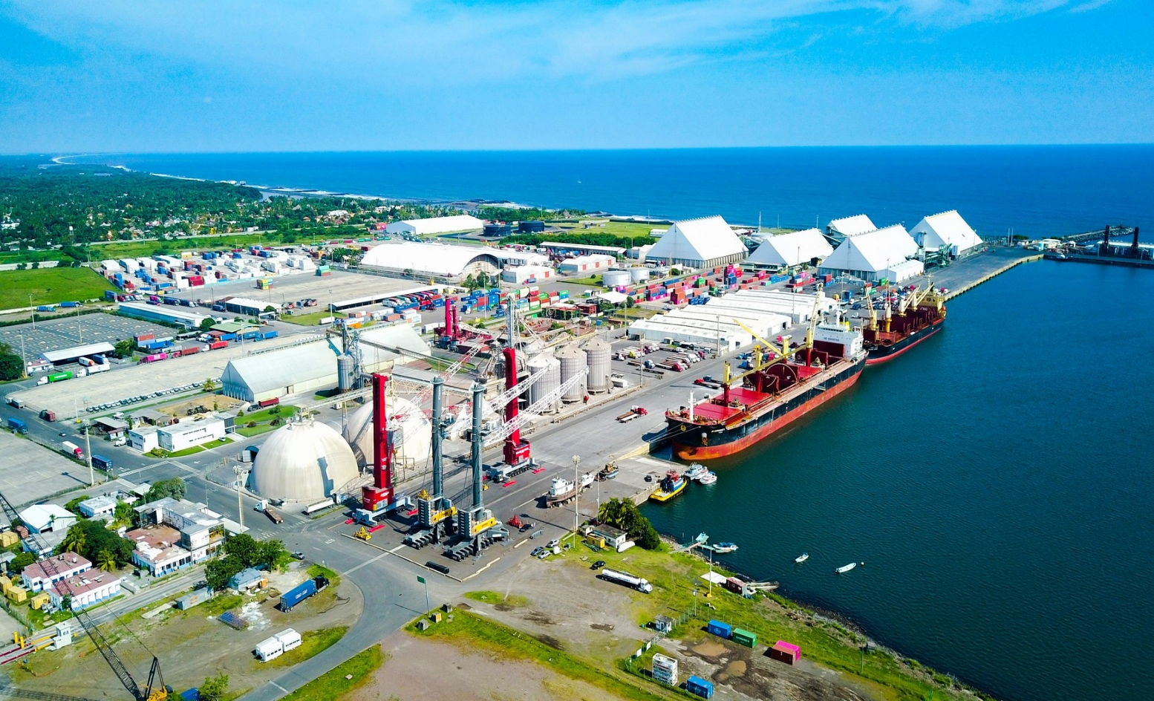

**EMPRESA PORTUARIA QUETZAL**



**CONTENIDO**

INTRODUCCIÓN……………………………………………………………………… 01

BASE LEGAL…………………………………………………………………………. 02

TABLA DE INFORMACIÓN …………………………………………………………. 03



**INTRODUCCIÓN**

De Conformidad con lo que establece el Artículo 10 Numeral 28 de la Ley de Acceso a la Información Pública Decreto No. 57-2008 del Congreso de la República de Guatemala el cual indica que “Las entidades e instituciones del Estado deberán mantener informe actualizado sobre los datos relacionados con la pertenencia sociolingüística de los usuarios de sus servicios, a efecto de adecuar la prestación de los mismos”. Por lo tanto, se presenta el siguiente Informe de Pertenencia Sociolingüística correspondiente al mes de marzo de 2025.



**BASE LEGAL**

* **Ley de Acceso a la Información Pública**, Decreto 57-2008 del Congreso de la República de Guatemala
* **Ley de Idiomas Nacionales**, Decreto 19-2006 del Congreso de la República de Guatemala

**TABLA DE INFORMACIÓN**

**MES DE MARZO DEL 2025**

|  |  |  |
| --- | --- | --- |
| **Personas atendidas en el Departamento de**  **Capacitación (Visitantes y Usuarios) durante**  **el mes de marzo del 2025, implementando la**  **Pertenencia Sociolingüística.** | | |
| **No.** | **Comunidad Lingüística** | **Cantidad** |
| **1** | **Achí** | **0** |
| **2** | **Akateka** | **0** |
| **3** | **Awakateka** | **0** |
| **4** | **Chortí** | **01** |
| **5** | **Chalchiteka** | **0** |
| **6** | **Chuj** | **0** |
| **7** | **Itzá** | **0** |
| **8** | **Ixil** | **02** |
| **9** | **Jakalteka (Poptí)** | **0** |
| **10** | **Kiché** | **0** |
| **11** | **Kaqchikel** | **04** |
| **12** | **Mam** | **0** |
| **13** | **Mopan** | **0** |
| **14** | **Pocomam** | **0** |
| **15** | **Pocomchí** | **0** |
| **16** | **Qanjobal** | **0** |
| **17** | **Qequchi** | **0** |
| **18** | **Tektikeka** | **0** |
| **19** | **Tzutujil** | **0** |
| **20** | **Uspanteka** | **0** |
| **21** | **Español o Castellano** | **753** |
|  | **TOTAL** | **760** |